Муниципальное бюджетное общеобразовательное учреждение
«Перемская основная общеобразовательная школа»

Конспект урока литературного чтения во 2 классе

Тема урока: «А.С. Пушкин – великий русский писатель»

Подготовила:
учитель начальных классов
Бородулина Светлана Леонидовна

Цели:
- прививать интерес и любовь к поэзии; упражнять в выразительном чтении;
- развивать память, речь, мышление, воображение.
Задачи:
- познакомить со вступлением к поэме «Руслан и Людмила» А.С. Пушкина
- создать условия для развития интереса к творчеству поэта;
- формировать навык выразительного чтения стихов;
- закрепить навык выделения логического ударения и указания пауз;
- формировать коммуникативные навыки работы в группах;
- развивать позитивную самооценку учащихся.
Тип урока: изучение нового материала.
Формы работы: фронтальная, самостоятельная, групповая, индивидуальная.
Оборудование: учебник «Литературное чтение» (авт. Л. Ф. Климанова) 2 класс, рабочая тетрадь, кроссворд, портреты А.С. Пушкина, А.Н. Толстого, И.А. Крылова.
Личностные универсальные учебные действия:
– эмоциональное отношение к содержанию прочитанного (устное высказывание по поводу героев и обсуждаемых проблем);
– мотивации к самовыражению в выразительном чтении, рисуночной и игровой деятельности;
– стремления к успешности в учебной деятельности.
Регулятивные универсальные учебные действия:
– менять позиции слушателя, читателя, зрителя в зависимости от учебной задачи;
– принимать алгоритм выполнения учебной задачи и работать в соответствии с ним;
- планировать и контролировать этапы своей работы.
Познавательные универсальные учебные действия
– самостоятельно ориентироваться в содержании, работать с учебником;
– обобщать и классифицировать учебный материал; формулировать несложные выводы;
– осознавать смысл незнакомых слов из контекста в процессе чтения и обсуждения.
Коммуникативные универсальные учебные действия
– эмоционально воспринимать содержание высказываний собеседника;
– уважать мнение собеседников;
– высказывать оценочные суждения, рассуждать, доказывать свою позицию.

Ход урока:
1. Мотивация к учебной деятельности
- Прозвенел для нас звонок, начинается урок.
- Сегодня к нам на урок пришли гости. Посмотрите на гостей, улыбнитесь им скорее.
- Улыбнитесь все друг другу. Подарите улыбку другу.
2. Актуализация знаний и фиксирование индивидуального затруднения в пробном действии.
- Чтобы читать выразительно и правильно сделаем речевую разминку.
-Наш урок литературного чтения начинается в цветочном магазине.
1. Дыхательная гимнастика.
«В цветочном магазине».
Представьте, что вы пришли в магазин цветов и почувствовали восхитительный аромат цветущих растений. Сделайте шумный вдох носом и выдох ртом (3 раза).
«Задуйте свечу»
- Сделайте глубокий вдох и задуйте одну большую свечу.
- Представьте, что на руке стоят три свечки. Сделайте глубокий вдох и задуйте каждую свечу.
- Представьте, что перед вами именинный торт. На нём много маленьких свечей. Сделайте глубокий вдох и задуйте как можно больше маленьких свечек.
2. Работа со скороговоркой.
От топота копыт, пыль по полю летит.
- Прочитайте медленно выговаривая каждое слово чётко.
- Прочитайте целыми словами вслух.
- Прочитайте с вопросительной интонацией.
- Прочитайте скороговоркой.

3. Введение в тему урока:
Выдвижение проблемы.
- Посмотрите внимательно на доску. Кого мы видим? (Писателей. Л.Н. Толстого, А.С. Пушкина, И.А. Крылова.)
- Как вы думаете, как будет называться следующий раздел? (Русские писатели)
— Прочитайте на с. 83 как называется новый раздел (Мы называем писателей русскими, потому что все они любили все русское: русский язык, русскую природу, русское искусство, а самое главное - они горячо любили свой русский народ.)
— С чем мы познакомимся в этом разделе.
— Чему мы научимся?
Физкультминутка:
Мы читали и устали,
Дружно все мы тихо встали,
Ручками похлопали,
Раз, два, три. (Хлопки в ладоши под счет учителя.)
Ножками потопали,
Раз, два, три. (Шаги ногами на месте.)
Сели, встали, встали, сели,
И друг друга не задели. (Приседания.)
Мы немножко отдохнем и опять читать начнем. (Повороты туловища. Ходьба на месте)
- Сегодня мы начинаем изучать раздел «Русские писатели».
Правильно разгадав кроссворд, по вертикали вы прочитаете фамилию писателя, с творчества которого начинается наш раздел (Пушкин.)
1. Тот, кого проучил Балда. (Поп.)
2. То, где висит златая цепь, по которой ходит кот ученый. (Дуб.)
3. Тот, кто предупреждал Дадона об опасности. (Петушок.)
4. Персонаж, который грызет непростые орешки. (Белка.)
5. Персонаж, у которого есть необычное зеркальце. (Царица.)
6. Имя дядьки, который возглавил чудесное войско. (Черномор.)
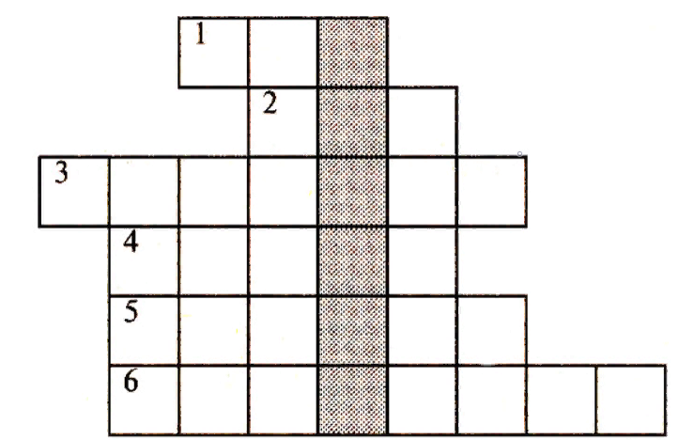

4. Работа по теме урока:
1. Чтение статьи
(Учащиеся читают авторский текст на с. 84.)
2. Выборочное чтение
— В каких строчках говорится о предметах из произведений А.С. Пушкина? Прочитайте их.
— Какие чувства испытывает человек, читающий произведения этого поэта? Запишите эти строчки.
3. Чтение отрывков
(Учащиеся читают на с. 85 отрывки из сказок А.С. Пушкина.)
— Прочитайте отрывки, найдите их героев. Вспомните названия сказок.
(Ответ. «Сказка о мертвой царевне и о семи богатырях». «Сказка о царе Салтане, о сыне его славном и могучем богатыре князе Гвидоне Салтановиче и о прекрасной Царевне Лебеди».)
5. Подведение итогов урока:
— Какой раздел начали изучать на уроке?
— Что нового узнали, чему научились на уроке?
6. Рефлексия:
— Нарисуйте смайлик в своей тетради, который отражает ваше настроение и ваше отношение к нашему уроку.
7. Домашнее задание:
Подготовить сообщение об авторе

